**Régler la fréquence de relève du mail sur iPhone et iPad**

Mis à jour le 26 octobre 2019 [4 commentaires](https://www.arobase.org/mail-ios/regler-parametres-releve-mail-iphone.htm#comments)

A quelle fréquence votre iPhone ou votre iPad doit-il interroger vos différentes boîtes mail ? Si votre compte e-mail gère le push, souhaitez-vous être averti de l’arrivée des courriers en temps réel ?

Pour régler ces paramètres, cliquez sur l’icône [Réglages iOS](https://www.arobase.org/wp-content/uploads/2014/09/ios-reglages-50.png)*Réglages* de l’appareil puis sélectionnez *Mots de passe et comptes*.

Cliquez ensuite en bas de l’écran sur *Nouvelles données* : vous aller pouvoir déterminer comment et quand sont récupérés les messages.

**Les réglages pour l’ensemble des comptes**

Si vos boîtes gèrent le push (par exemple si c’est un compte [iCloud](https://www.arobase.org/ios/icloud.htm) ou [Outlook.com](https://www.arobase.org/outlook-com/)), vous pouvez l’activer en plaçant le curseur *Push* sur 1 (à droite). Vous serrez alors notifié des nouveaux courriels en temps réel.

[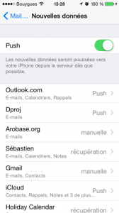](https://www.arobase.org/wp-content/uploads/2014/09/ios-releve1.png)

Si cette fonctionnalité ne vous est pas utile, désactivez-la : elle a tendance à solliciter la batterie du téléphone ou de la tablette.

Si vous n’activez pas la fonction Push ou si celle-ci n’est pas disponible pour vos boîtes, l’iPhone ou l’iPad ira voir à intervalles réguliers si vous avez de nouveaux messages. Vous pouvez déterminer la fréquence dans la section **Récupération des données** en bas de l’écran.

Sélectionnez pour cela une des fréquences de mise à jour : *toutes les 15 minutes*, *toutes les 30 minutes* ou *toutes les heures*, voire *manuellement* si vous ne voulez pas de vérification automatique (dans ce cas le chargement des messages ne se fera que lorsque vous utiliserez l’application Mail).

[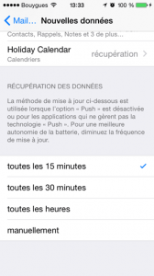](https://www.arobase.org/wp-content/uploads/2014/09/ios-releve2.png)

**Les réglages compte par compte**

Ces réglages sont valables pour l’ensemble des comptes que vous avez configurés. Mais vous avez aussi la possibilité de choisir une configuration différente pour certains comptes.

Pour cela, tapez sur le compte auquel vous souhaitez appliquer un réglage particulier. Sélectionnez alors l’une des options proposées : *Push* (si disponible), *récupération* (selon les critères que vous avez précisés plus haut) ou *manuelle*.

[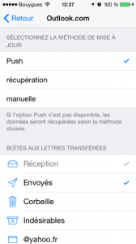](https://www.arobase.org/wp-content/uploads/2014/09/ios-releve3.png)